湖州市德清县莫干山镇五四村：以乡村智治打造中国数字乡村第一村

德清县莫干山镇阜溪街道五四村利用大数据构建乡村智治新模式。以数字赋能助力乡村治理，依托大数据和地理信息数据服务，基于“城市大脑”平台支撑，在全省率先构建乡村治理数字化平台，以“一图感知五四”“大数据碰撞分析和电子围栏”等技术应用，实时掌握乡村生产、生活、生态变化态势，创建乡村智治新模式，有力提升乡村治理现代化水平。

一、基本情况

五四村位于浙江省德清县莫干山山麓、地处国家级旅游度假区，村域面积约5.61平方千米，辖14个村民小组，总人口1623人。村党总支下设三个党支部，党员57名。近年来，五四村把以数字技术为代表的科技创新作为深化“千万工程”的突破口，走出了一条以数字赋能撬动乡村治理的新路子。五四村通过构建数字乡村业务应用、应用支撑、数据资源和基础设施“四大”体系，建立业务协同模型，构建覆盖乡村规划、乡村经营、乡村环境、乡村服务、乡村治理五大领域的“数字乡村一张图”以及数字生活服务平台和治理决策中枢。运用图像识别、北斗定位、遥感影像、三维实景地图等技术，搭建农业农村通用组件，构建应用支撑体系，建立乡村大数据资源体系，推进物联网、农业环境感知、数据传输、数据处理、终端应用等基础设施体系建设。

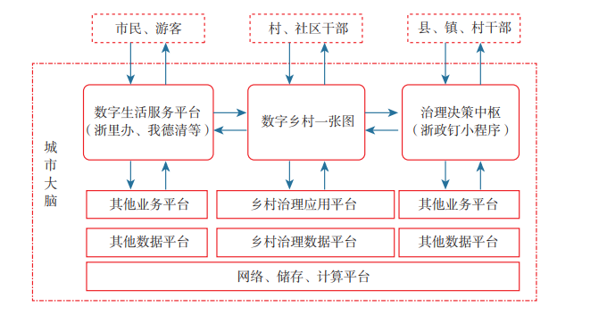

二、具体做法

（一）以数字优村庄规划，高起点定位发展方向

建立以电子地图、遥感影像、三维实景地图等多类型、多尺度、多时态的空间数据为基底，叠加自然资源、农业、水利、交通、建设、文旅、民政等部门的17个图层232类数据，建成数字化乡村模型，构建五四数字乡村底图，直观呈现五四自然风貌和村庄变迁，实现基础设施的可视化管理和维护、人与人交互信息的有效留存和可再现。统筹推动数据资源整合汇聚、联动分析，制订全域旅游发展规划，规划以省级田园综合体创建为载体，围绕“花开五四、未来乡村”定位，以花卉苗木、茶叶笋竹产业为主导，形成“一心一轴一环两片”整体布局，即综合服务与文化体验中心、莫干山异国风情景观轴、环村休闲景观线、北部田园休闲片和南部山地度假片，主要以红色基因为传承、以农旅融合为重点，打造集生态农业、红色教育、休闲旅游、养生度假和农事体验于一体的田园综合体。利用三维实景地图，把涉及的规划数据叠加在图层上，全村山水林田湖一目了然，无论是产业项目落地、土地整治还是村民建房管理，都变得更加直观精准。

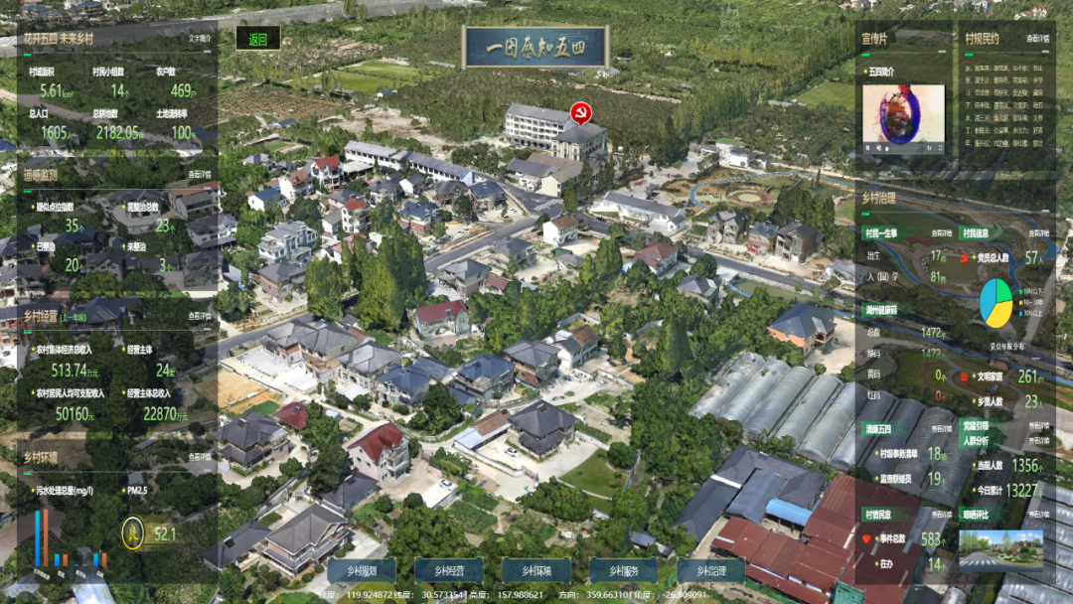

（二）以数字促产业融合，高质量推动强村富民

立足地处莫干山国际旅游度假区门户的优势，发展休闲农业和乡村旅游。2004年实现村3000多亩耕地100%流转，不断完善农村综合产权流转交易体系村级平台，健全农村产权网上交易运行机制。先后引进红枫、“中国红”玫瑰、优质葡萄等九大生态种植特色农业生产基地和亿丰花卉、垚淼生态园等经营主体，大力发展数字农业和智慧农业，统筹现代农业项目和19家别具一格民宿发展，组成了体验观光采摘、高端休闲度假等乡村旅游产品。2019年开始，五四村加快省级田园综合体建设，将田园休闲游同红色研学游、智慧乡村游、康体运动游等产业有机结合，推进一二三产深度融合。同时，通过率先引入创客中心、众创空间等项目，实现“两进两回”，不断增强改革创新动力。2019年，村集体各类经济收入513万元，村民人均可支配收入5.01万元。通过平台能清楚了解村集体经济收入的组成，村里引进的农业园区、家庭农场和开办的乡村民宿等经营主体的分布、经营状况、收入来源以及带动本村劳动力就业等情况，为精准服务村民增收致富提供了一手资料。

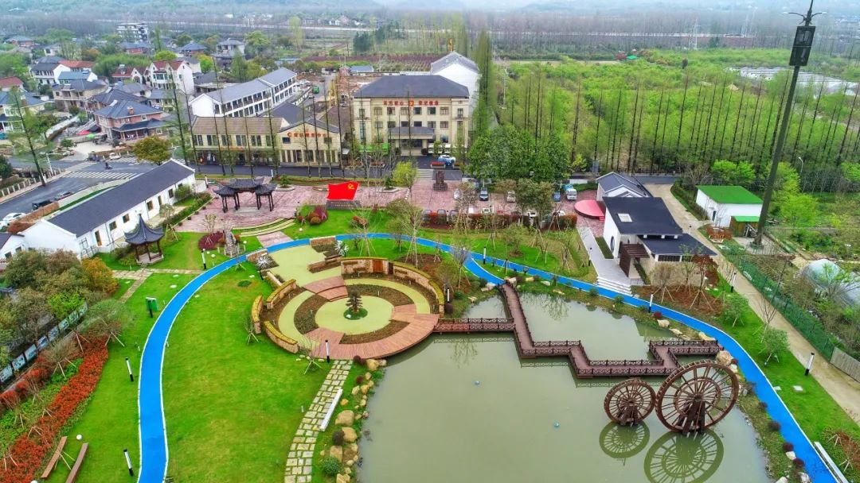

（三）以数字强乡村治理，高标准提升管理效能

融合历年美丽乡村、城乡一体化建设中布设的视频监控、污水监测、智能窨井盖、智能垃圾桶、智能灯杆、交通设施等6大类534个感知设备，形成触达乡村各角落的物联感知网，实现对“村庄环境的全天候监测、村民生活的多维度记录”。梳理乡村治理业务及流程，制定数据归集目录，通过政务数据接入、现场数据采集和物联感知设备推送等渠道归集数据，包括水质量、空气质量、垃圾分类、交通出行等282类数据。依托“城市大脑”，推进全县各信息系统与平台互联互通，实时共享时空信息、基层治理四平台、智慧交通、污水处理等13个系统数据。通过对感知设备、村民活动等共享数据的精准分析、异动管理，实时处置村内紧急情况、基础设施故障等问题，提升乡村医疗、养老、助残、垃圾分类等“最后一公里”便民服务实效等，有效降低乡村治理成本，挖掘沉睡的数据资产，实现数据资源利用最大化。乡村治理数字化平台自9月上线以来，已有效处理环境污染、邻里纠纷、合同管理等问题180余个，平均用时从以往的5个工作日缩短到3个小时，从而有效提升了村级事务管理的能力和效率。通过融合历年来美丽乡村、城乡一体化建设中布设的各类感知设备，动态收集水、空气、垃圾分类等数据，实现对生态环境变化的实时监测、管理。比如对每日易腐垃圾的收集监测，不仅降低了管理成本，更有效地引导了村民参与垃圾分类，改善居住环境。

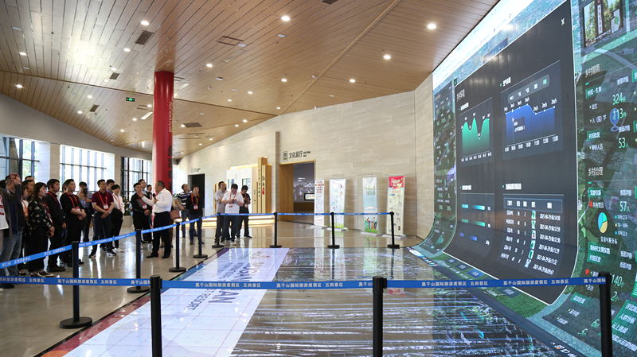

（四）以数字助管理决策，高效率打造智能服务

开展“最多跑一次”向乡村社区延伸，以“浙里办”为载体，大力推广网上办、掌上办等服务平台，实时提供就业信息、签约医生上门问诊、居家养老等服务。按照“人人都是网格员，小事不出村”的理念，平台有效连接基层治理四平台，实时呈现村民反映事件及分类处理反馈情况。利用大数据碰撞分析和电子围栏技术，对村域人群来源、驻留时长、人流趋势等进行分析，实现人流过密预警、人群疏散预警等。对入村渣土车抛洒滴漏、村民骑行电动车未戴头盔等行为进行视频智能分析，提高管理效率。在遭遇台风天等突发事件时，运用智能化预警监测，向全村人群迅速群发避灾信息，提高应急救灾能力。

三、取得成效

2022年，全村实现村集体经济收入654万元，人均可支配收入5.5万元。先后荣获全国先进基层党组织、全国文明村、全国美丽宜居示范村、全国乡村治理示范村等荣誉。

（一）念好“土地经”，实现“借地生财”

五四村人少地多，但村民种粮积极性不高，一度耕地抛荒高达40%。2000年孙国文当选书记后，抓住土地整理的契机，推动土地100%流转，相继引入7个生态种植项目，成立湖州市首家土地股份合作社，全村447户人家，家家承包地入股。全村1000多亩地，仅由7个人经营，使昔日低头耕作的村民，可净赚三笔钱：土地出让金、合作社分红、农忙时基地务农收入。

（二）算好“美丽账”，将“美丽”变“金钱”

算好“美丽账”，发展农村田园旅游，“将美丽变成金钱”。随着红枫、葡萄、玫瑰等生态种植基地相继落户，五四村成了远近闻名的美丽乡村。于是，村里买了观光车，修了观光道，吸引城里人来玩。目前，五四村已成为3A级旅游景区，村子里30多家民宿，年接待游客量达7、8万人次，节假日时，一床难求，村民人均收入突破了5万元。

（三）建成5G基站，打造中国数字乡村第一村

建成首座村级5G基站塔，试行5G无人驾驶微公交，成为全省第一个5G智慧出行未来乡村示范点。走进村委，墙面5G大屏幕上实时显示着村里各位网格员发来的信息，只需动动鼠标，就能“一图全面感知”村里的生产、生活、生态变化。还创办了木芽乡村青年创客空间，吸引青年才俊，绘制明日更美的发展蓝图。